一卡通产品化项目每周工作报告
（2007年03月12日-2007年03月16日）

人员配置情况
负责人 | 需求人员 | 开发人员 | 测试人员 | 配置人员 | SQA人员 | 文档管理
韩海东 | 韩海东  韩纪伟  何林青  汤成 | 韩纪伟  何林青  汤成  李翔 | 滕斌 | 韩纪伟 | 董宇 | 范露玫

项目综述

项目总体进度说明
本周是产品化正式开始的第十三周。
总体进度有一点偏差：SPI=0.8

本周项目主要计划任务完成情况
- 开发任务
    - 新系统对接。
      - 11、门禁管理系统对接
        - 本周继续进行
    - 现有系统的完善
      - 01、拍照打卡系统的完善
        - 使用手册完成
      - 11、门禁管理系统的完善
        - 继续进行
      - 02、综合管理系统的完善
        - 零星的一些任务让李翔开始进行。
      - 10、多媒体的改版
        - 本周何林青处理会议签到系统，工作暂停
    - 上线系统的维护
      - 复旦大学-复旦大学的一些需求变更
      - 上海大学-前置的完善

下周项目主要计划完成任务
- 开发任务
    - 新系统对接。
      - 11、门禁管理系统对接
    - 现有系统的完善
      - 01、拍照打卡系统的完善
      - 11、门禁管理系统的完善
      - 02、综合管理系统的完善
      - 10、多媒体的改版
    - 上线系统的维护

存在的问题以及解决方法（包括技术问题）
- 语音查询系统
一卡通的语音查询系统，当初是楼下证券事业部的盛鸣浩和彭铭提供的程序，是证券部门的通用网关系统改版过来的。由于该系统一卡通产品组没有源码，而且系统不是一个成型的产品，很多功能和语音系统都不相关联，很多营业部等等证券系统的影子，不伦不类，而且导致该系统我们至今一些功能无法维护。上海理工大学提出的一个缺陷由于和楼下证券部门的商务问题至今没有解决掉，熊博清楚此事。
目前的问题是，如果我们一卡通将语音查询系统作为以后产品的一个子系统推广的话，必须对系统进行包装以及使用手册等相关的配套进行完善，但是基于以上问题的存在，我们一卡通产品组无法开展工作。系统公司层面能够和证券事业部沟通协商解决此事，从产品的长远考虑，最好取得系统源码，产品组自行维护。

本周项目度量数据汇总

项目人员工作量度量（人小时）
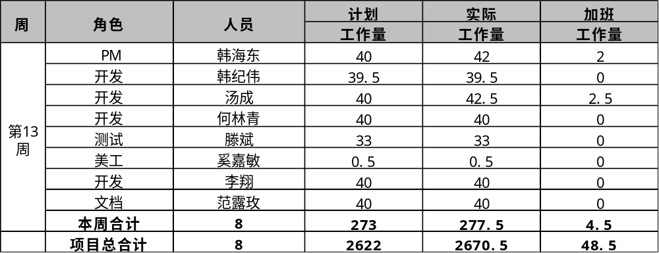

挣值度量（人小时或元）
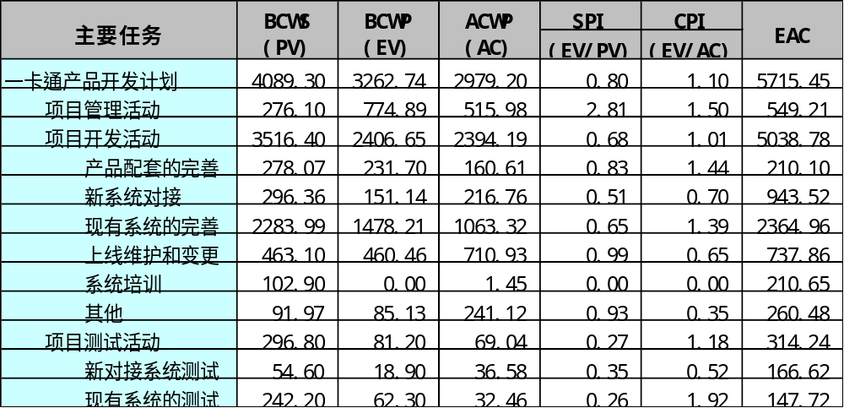

项目挣值情况（人小时或元）
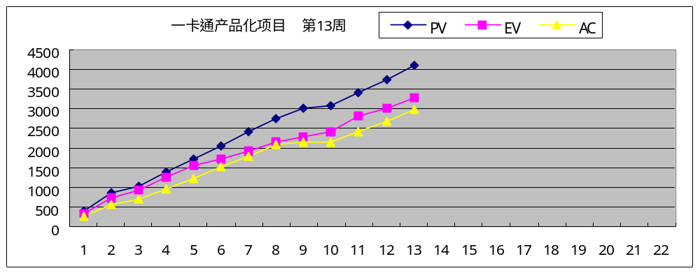

项目费用（元）（每月底结算一次，截至2006年12月底）
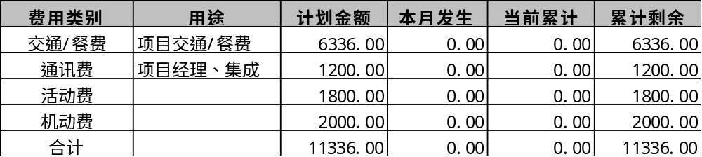

需求活动情况汇总
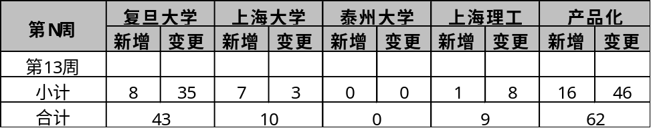

本周的缺陷管理活动

按完成度 | 未解决 | 已解决 | 已关闭 | 合计
未处理 | 31 | 0 | 8 | 39
已修正 | 0 | 1 | 35 | 36
不是问题 | 0 | 0 | 1 | 1

按优先权 | 未解决 | 已解决 | 已关闭 | 合计
低 | 0 | 0 | 1 | 1
中 | 30 | 0 | 33 | 63
高 | 1 | 1 | 8 | 10
加急 | 0 | 0 | 1 | 1
特急 | 0 | 0 | 1 | 1

项目工作量管理情况（工作量单位：人时）
偏差工作包 | 计划工作量 | 实际工作量 | 偏差率% | 偏差原因 | 采取的调整措施

项目进度管理情况
偏差工作包 | 计划完成时间 | 实际完成日期 | 偏差天数 | 偏差原因 | 采取的调整措施

项目风险管理情况
风险总数 | 开放数 | 发生数 | 避免数 | 本周变更数 | 本周新增数
7 | 7 | 0 | 0 | 0 | 1
详细风险变更情况请参见《项目风险管理表》

本周项目其它需汇报事宜

